TT-803
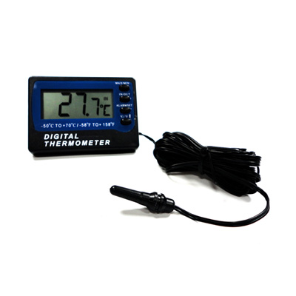
Fridge / Freezer Thermometer
冰箱/冷凍機溫度計

產品規格明細:
測量範圍：
-10°C ~ +50°C / +14°F ~ +122°F(室內溫度)
-50°C ~ +70°C / -58°F ~ +158°F(冰箱/冷凍機溫度)
準確度：±1°C / ±1.8°F
解析度：0.1°
電池：1.5 V, AAA電池或相容規格 x 1
量測數值更新時間：10秒鐘
冰箱測頭線長度：3公尺
產品尺寸：73 (L) x 52 (W) x 14 (D) mm

SPECIFICATION:
Measurement Range :
-10°C ~ +50°C / +14°F ~ +122°F(room temperature)
-50°C ~ +70°C / -58°F ~ +158°F(fridge/freezer temperature)
Accuracy : ±1°C / ±1.8°F
Display Resolution : 0.1°
Battery : 1.5 volt, size AAA or equivalent x 1 pc
Sampling Rate : 10 seconds
Sensor cord Length : 3meters
Product Size : 73 (L) x 52 (W) x 14 (D) mm

